Propuesta de trabajo de Historia para los terceros años –CPEM N° 46
Materia: Historia
Cursos: 3°A,B,C,D.
Mails contacto profes que dictan la materia:
benavidesnqn@gmail.com ( 3°B)

balbinarod@gmail.com (3° C Y D)

GUILLERMONICOLASPEREYRA2017@GMAIL.COM ( 3° A)

¿Cómo van a recuperar la materia que les quedo en proceso durante el 2020?

- La propuesta para aquellos estudiantes que tienen la materia en proceso 2020 consiste en la elaboración de un power point/ video, o un afiche (si el estudiante no contase con conexión) en el cual puedan expresar una síntesis de los principales contenidos trabajados el año anterior (2020). Luego en la semana de recuperación deberán presentarse con el video, power point o afiche y defender de forma oral lo realizado.
- ¿qué contenidos? En el presente trabajo van a encontrar una síntesis de las principales actividades y contenidos que fueron abordados el año pasado.
- Cabe aclarar que no deben enviar las actividades planteadas en el presente archivo. Dichas actividades les servirán de guía para la realización del power point, video o afiche, según lo resuelvan.
- Ante cualquier duda tienen los mails de contacto de cada profe. Pero aparte cuentan con los horarios de consulta :
Benavides Valeria: lunes de 16:20 a 17:40
Jueves de 9:30 a 10:50
Rojo Constanza: CONSULTAR HORARIOS EN SECRETARIA

Actividad N° 1

A partir de la lectura del material: Sistemas de salud comparados - Breve recorrido histórico y el impacto de las reformas de los años 90 (solo tomamos extractos de dicha monografía), realizar la siguiente actividad.
- ¿Siempre existieron y fueron iguales en todo el mundo los sistemas de salud?
- Realizar una recta histórica que muestre el recorrido histórico de los sistemas de salud, destacando los hechos mas importantes para el avance de los mismos.
- Realizar un cuadro comparativo sobre los diferentes modelos de salud. Para cada uno de los modelos de Salud, ejemplificar (países)
- Teniendo en cuenta las características de los modelos de salud, según tus conocimientos ¿dónde ubicarías el sistema de salud argentino y por qué? ( este punto puedes realizarlo con ayuda de tu familia)

Sistemas de salud comparados - Breve recorrido histórico y el impacto de las reformas de los años 90
Enviado por Susan López- Socióloga (2005)

INTRODUCCION
El objetivo del presente trabajo es presentar un recorrido histórico sobre los sistemas de salud más típicos, aquellos estructurados principalmente en un sistema estatal- público, los basados en la Seguridad Social y los Privados. Aunque se puede realizar una clasificación es base a estos tres modelos, en la realidad estos no funcionan ni se organizan en base a estructuras rígidas sino como resultado de políticas aplicadas según los contextos históricos-ideológicos, económicos y sociales de cada país. Por esta razón encontramos que la mayoría de los países sostienen modelos mixtos.
La contextualización histórica es central a la hora de analizar el cómo y por qué han surgido los sistemas de salud de cada país. Cabe destacar que además los paradigmas de épocas y la situación histórica social ha sido y es un determinante claro en los modelos de los sistemas de salud. Por esta razón, se considera importante realizar un apartado sobre las reformas en la décadas de los `90.
I.- ANTECEDENTES HISTORICOS
La organización social de los servicios de salud, ha sido una tendencia desde tiempos remotos. La forma que estas organizaciones han adoptado dependió del contexto social, político y económico de cada país en los distintos momentos históricos.
Sin embargo, se pueden encontrar algunas características en común:
- La búsqueda de apoyos económico para los servicios de salud;
- La prestación racionalizada de los mismos para algunos grupos o problemas de enfermedad.
Cabe destacar que el ambiente político general es el determinante de las formas que tome el sistema de salud.
Ya en las primeras sociedades se encuentran acciones de conciencia colectivas respecto a la necesidad de servicios de salud. Los brujos y chamanes tenían la obligación de expulsar los malos espíritus de sus comunidades. En la antigua Babilonia se crearon códigos legales para la práctica de la cirugía, los hebreos formularon leyes de dietética. Las ciudades-estado de Grecia clásica nombraban médicos para servir a los pobres (puestos codiciados por la remuneración y el prestigio). En la Roma antigua había médicos que atendían a las familias de terratenientes y a veces a sus esclavos.
En la Europa del Medioevo, el poder más organizado era el de la Iglesia, así los monasterios eran los reductos del conocimiento médico. En tanto que las propiedades feudales tenían curanderos al servicio del señor y su familia.
A partir del Renacimiento, el auge de las universidades -formación de médicos metódicamente- y el desarrollo de las ciudades, los médicos se apartaron de los castillos feudales y se trasladaron a las ciudades como médicos "libres".
Con el crecimiento de las ciudades y el desarrollo de las clases de jornaleros y artesanos, se comenzaron a conformar los gremios, entre sus funciones estaban la ayuda colectiva a los enfermos. De este modo en Europa Occidental del siglo XIX aparece el "seguro voluntario de enfermedad".
Con la creciente industrialización de los países de Europa Occidental, la clase obrera comenzó a organizarse. Los principios socialista y la doctrina social fueron un paradigma de época para esa región del mundo. Por ejemplo, se describió la condición de los pobres en Londres y el Parlamento Inglés promulgó las primera leyes de higiene pública en 1848, motivado además por reducir las epidemias. Además, en esa época Engels había

descrito las condiciones de la clase obrera en el capitalismo en su libro "La situación de la Clase Obrera en Inglaterra". Pocos años después algo similar ocurrió en Alemania y Francia.
Inglaterra ingresó a un sistema similar en 1911, con el liberal Loyd George. Este sistema tenía limitaciones, no cubría especialista, ni hospitalización, ni cuidado bucal, sólo financiaba medicina general de practicantes y medicamentos.
En general, la mayoría de los países incorporaron cajas compensatorias de seguro de desempleo y subsidios familiares después de 1910.
En otras regiones del mundo, como Asia y Africa, se incorporó medicina colonial destinada a proteger a colonos europeos y fuerzas militares. Había hospitales y dispensarios ubicados estratégicamente, predominaban los servicios de beneficencia.
Antes del siglo XX los gobiernos asumían la responsabilidad de algunas enfermedades, estas de índole grave y crónicas que ponían en peligro a toda la comunidad, por el ejemplo es el caso de la Tuberculosis e incluso las enfermedades mentales.
En EE.UU, todo sucedió más rápido, el primer hospital para pobre data de 1750 en Filadelfia. Después de 1800, en las principales ciudades se organizaron juntas de higiene pública para hacer frente a situaciones de emergencia.
De este modo, cuando se desata la Primer Guerra Mundial ya existían servicios de salud organizados en gran parte del mundo, no obstante era considerado más una cuestión personal que una responsabilidad social.
Es recién después de la Primer Guerra Mundial, que la idea de responsabilidad social comienza a tomar fuerza, muchos países aprueban leyes para la ampliación de la seguridad social.
La Revolución Rusa, marco un hito importante, con ella se creó el Sistema Soviético de Servicios de Salud, con servicios gratuitos –tanto en lo preventivo como en lo curativo. Todo el personal del sistema, tanto médicos como demás personal sanitario se convirtieron en empleados del Estado. Y los hospitales y otros establecimientos médicos pasaron a ser propiedad del gobierno y dirigidos por él.
Una consecuencia directa de la Primer Guerra Mundial, fue el desarrollo alcanzado por la medicina militar, a partir de entonces en la mayoría de los países aumentó el conocimiento en medicina y esto condujo a la mayor especialización.
Excepto en EE.UU y Canadá, donde el hospital local "voluntario" era la forma predominante, el hospital general fue objeto de un mayor control público. Además se separó a los médicos generales de los especialistas, en algunos lugares, como países escandinavos, Gran Bretaña, Nueva Zelandia, México e India eran con sueldos a tiempo completo, mientras en Alemania y Francia este personal era pequeño y selecto.
En EE.UU. en general los hospitales eran talleres médicos privados y cobraban honorarios particulares por sus servicios a los enfermos. La existencia de consultorios privados de los especialistas creo la base de la Clínica Médica de Grupo, este fenómeno empezó con los hermanos Mayo, en Minnesota, en 1887.
La Gran Depresión de los treinta, influyó significativamente en el desarrollo de la organización de los servicios de salud.
En tanto que en China, con la Revolución que llevó a un gobierno comunista al poder en 1949, avanzó hacia un servicio de salud socializado.
En América Latina la mayoría de los países después de 1945 avanzaron hacia los sistemas de seguro. El primer sistema de seguro obligatorio lo tuvo Chile en 1952.
En síntesis, se puede sostener que después de la Segunda Guerra Mundial, la mayoría de los países avanzaron hacia sistema de organización de los servicios de salud. En los países que participaron de la guerra se vieron obligados a dar respuestas para los inválidos y veteranos de guerra, además otros problemas aparecieron en el tapete las enfermedades invalidantes, crónicas y la vejez comenzaron a ser parte de las agendas de los gobiernos.
La hospitalización de enfermedades crónicas y agudas comenzaron a aumentar a escala mundial, en detrimento de la atención en consultorios y visitas domiciliarias, esto marcó en aumento de la construcción de hospitales y que, además, por ser caros en construcción y mantenimiento, en general pertenecían a la esfera oficial. Como consecuencia de esto comenzó la regionalización, dada la necesidad de acercar los servicios a la población rural y abarcar todas las regiones geográficas.
La regionalización vino de la mano de la planificación y sistematización general del servicio sanitario y el crecimiento de los centros de salud fue un hecho sin retorno para proveer medicina preventiva y curativa a las regiones rurales. La clínica móvil, también se comenzó a utilizar en regiones africanas y en latinoamericanas para dar servicios con menores recursos humanos.

II.- LOS MODELOS DE SISTEMAS DE SALUD
¿Cuáles son los modelos de sistemas que existen?
En general, los podemos clasificar por fuente de financiación, cobertura y tipo de prestación, aunque siempre coexisten otras formas.
Se reconocen tres modelos de sistemas de salud:
- Modelo Universalista:
Cobertura universal
Financiamiento público a través de impuestos
Provisión pública de servicios a través de hospitales y médicos asalariados.

- Modelo de seguro social (seguridad social o mixto):
Cobertura por pertenencia laboral, nivel de ingreso y residencia, Financiamiento público a través de un seguro social
Provisión de servicios publico y privada o sólo privada, es el caso de Alemania, Holanda, Francia, Argentina.

- Modelo privado:
Cobertura restringida,
Financiamiento privado a través de prepagos
Provisión privada de servicios privada.

Actividad N° 2

Actividad:
- Leer el texto: Extractos del libro: Racismo, endorracismo y resistencia:
- ¿Cuándo y por qué surge la esclavitud?
- ¿Qué implicancias tuvo/tiene la expansión de los Europeos, para América y África?
- ¿cómo se expresó el racismo de los europeos, unas ves que invadieron América?
- ¿qué implico el denominado “triángulo comercial?
- De qué manera se buscó desarticular la cultura Africana?
- Leer atentamente el siguiente artículo: https://atalayar.com/content/%E2%80%9Cel-racismo-siempre-ha-estado-ah%C3%AD-en-estados-unidos-y-siempre-va-estar%E2%80%9D.
¿Por qué el artículo menciona que EEUU atraviesa una triple crisis?
¿Cuál ha sido la reacción de Donald Trump frente a los disturbios?
¿Por qué se plantea que el racismo “siempre ha estado ahí” (en EEUU)?

Extractos del libro: Racismo, endorracismo y resistencia (2013) de: Esther Pineda,Venezuela , editorial el perro y la rana.

El origen del racismo
A pesar de que a lo largo del proceso histórico social de la humanidad han sido múltiples y diversas las explicaciones que se han intentado dar para comprender el fenómeno del racismo y la discriminación racial, sin duda alguna, no podemos más que referirlo como consecuencia de las relaciones económicas ligadas a un modo de producción específico, es decir, como lucha de clases, en el contexto de una infraestructura económica, condicionante de una dinámica social antagónica y desigual.
Contrario a lo que tradicionalmente se ha hecho creer (que la esclavitud se fundamenta en criterios de carácter racial), la esclavitud surgió en diversos escenarios socioterritoriales, siendo en la antigua Grecia, el antiguo Egipto y el Imperio romano en donde alcanzaría su máximo desarrollo, pues la esclavitud se consolidó como una institución universal en el mundo antiguo, como una relación de clases sociales.
La organización de la sociedad de forma jerárquica, donde ya existió la propiedad privada, necesariamente colocó a unos pocos en la situación de poseedores de bienes, recursos y riquezas, y a una gran mayoría en condición de desposeídos, al ser privados de la posibilidad de tenencia de aquellos definidos como “bienes
Escasos”, entre los cuales podemos considerar la tenencia de la tierra y los medios productivos.
De esta forma y a partir de este orden jerárquico de la sociedad, aquellos poseedores de los recursos arbitrariamente adquiridos (por medio del saqueo, hurto, apropiación, matanzas e invasiones) apelarían al sometimiento y sistemática explotación de aquellos desposeídos, en pro del mantenimiento y conservación de los recursos, así como la reproducción e incremento de las riquezas a través del uso de la fuerza y coacción física, a esto se le llamaría esclavitud.
Estos sujetos esclavizados por ser económicamente “inferiores” (de acuerdo a la categorización y pirámide social definidas por aquellos poseedores de los recursos) laborarían en los diferentes ámbitos de producción sin remuneración económica, política o sociocultural alguna, siendo sometidos al trabajo a cambio de
un precario y limitado sustento, solo el necesario para el mantenimiento de su precaria existencia y la continuidad del trabajo.
A partir de esta dinámica se consolidaría una economía fundamentada en la explotación, y como consecuencia directa la institucionalización de una clase ociosa, la cual pasaría a depender del trabajo ajeno a través de la transgresión y deshumanización de la mayor parte de la población de la sociedad.
De esta manera, a partir del trabajo no remunerado de la gran mayoría —de la expoliación y latrocinio de sus tierras y recursos—se erigieron imperios económicos, los cuales monopolizaron para sus límites territoriales y los miembros de su clase el poder político, económico, social y cultural.
Fueron entonces la crisis y los intereses económicos (de los antiguos imperios monárquicos) los que motivarían la exploración de nuevas rutas ultramarinas y la violenta penetración europea en América, en búsqueda de inagotables tesoros prometidos a través de mitologías transmitidas a través de la historia mediante el relato oral y escrito. Así, desde el inicio, la llegada al territorio americano estuvo
definida por intereses económicos, como también las posteriores relaciones implantadas por los invasores con respecto a los pueblos originarios, fenómeno que habría de estructurarse a partir de tres ejes de acción: la penetración, la desarticulación de la cultura autóctona y la introducción de la cultura foránea, desde ese momento definida por sus detentores como hegemónica, como la historia lo atestigua, criterio por excelencia de organización del poder tiránico colonial imperialista.

La penetración
En un modelo expansionista que se apropia y explota territorios autónomos y sus recursos, la diferencia económica fue el primer criterio para el genocidio europeo en América.
Al desembarcar en tierras americanas, el principio valorativo para la consideración de la superioridad europea frente a los pueblos originarios fue de carácter tecnológico, es decir, el primer momento de encuentro entre los invasores y los pobladores naturales se caracterizó por la comparación de las posesiones materiales, recursos y tecnologías europeos con los de los aborígenes; el hecho de que estos últimos poseyeran instrumentos, si bien eficientes, rudimentarios y naturales, facilitaría a los invasores el asumir la superioridad europea como universal, fundamentada en su avanzada tecnología y posibilidades de contabilización de sus vastas y diversas posesiones materiales.
Se hizo presente y manifiesto el desprestigio de lo aborigen, sus modos de producción, organización social, de igual modo la descalificación de sus manifestaciones culturales; se consideró que todo aquel no europeo era entonces un pueblo atrasado, incivilizado, salvaje, primitivo por no haber explotado los recursos de sus tierras y convertirlos en riquezas tangibles que permitieran el dominio y sometimiento de otros.
No obstante, seguido a la consideración de los pueblos originarios como inferiores económica y culturalmente, se añadirá a ello la descalificación racial de dicho grupo social, como justificación para
la realización de la violencia, la violación y el hurto; se diría que los pueblos originarios eran inferiores racialmente, basados en las diferencias fenotípicas y la pigmentación de la piel.Así el hombre blanco, heterosexual y poseedor de los recursos económicos se autoproclamó como amo y señor, definiendo a
Europa como centro experiencial de esa tierra a ser “conquistada”, en donde todos aquellos distintos a él (económica, genérica y racialmente), ajenos geográficamente a ese territorio, serían definidos como inferiores y habrían de convertirse en sus siervos, ya fuese por su voluntad o en contra de ella.
Entonces es posible identificar aquí el surgimiento del racismo, como producto y extrapolación de un orden de relaciones económicas específicas; discriminación por razones de clase, cultura y raza que sería profundizada al encontrar resistencia a los intentos de dominación.
La población africana al igual que los pueblos originarios de América, al poseer una organización cultural, política, económica, fenotípica específica y distinta a la europea, serían automáticamente considerados inferiores. Cuando encontraron resistencia al ejercicio de la violencia europea en territorio africano se hizo nuevamente manifiesto el genocidio de gran parte de la población. Aquellos sobrevivientes, después de ser despojados de los recursos de sus tierras, fueron raptados y movilizados forzosamente (pues la mayoría de las veces el poder adquisitivo europeo estuvo medido por la fuerza) hacia el continente americano donde pasaron a sustituir la mano de obra indígena; en otras oportunidades fueron comprados o cambiados
por “baratijas” y “quincallería” a los líderes de las comunidades africanas deslumbrados por los “tesoros” y “riquezas” ofrecidos por los forasteros.
De esta manera, la consideración de la diferencia desde una perspectiva economicista y utilitarista, al igual que la comprensión del “otro” como inferior económicamente y estigmatizado racialmente, facilitaría la definición de ellos, como sujetos, como bienes y medios productivos; su consecuente cosificación y por lo tanto su conversión en mercancía14, transferible, intercambiable, negociable.
Así se dio inicio al llamado comercio triangular —con esto se institucionalizaría el “tráfico negrero” como empresa transnacional—donde los africanos y las africanas privados de libertad serían comercializados como piezas de india o piezas de ébano en condiciones infrahumanas.
La africanidad se deshumanizó y se convirtió en mercancía, como mano de obra gratis, para explotar estas tierras que le eran ajenas y saquear sus recursos que fueron a parar de forma ineludible
e incuestionable (bajo la amenaza de pérdida de la vida) a manos del explotador europeo, en un sistema económico en donde el trabajo forzado y no remunerado de muchos estaría destinado a
Incrementar el poder, riquezas y prestigio de las arcas del capital, monopolizadas por unos pocos y que posteriormente solidificarían las bases de los Estados que en la actualidad continúan liderando la
Opresión sobre África y América Latina.

La desarticulación de la cultura autóctona
La cultura africana, si bien se viera significativamente afectada por la separación física de los africanos de su espacio sociocultural, sobrevivía frente a la imposición de un nuevo escenario de vida; no obstante, el mantenimiento de la cultura original, la organización de una comunidad africana en América, su consolidación y expansión pudieron resultar perjudiciales a los intereses esclavistas, mediante la organización y promoción de alzamientos y rebeliones capaces de socavar el poder opresor, así mismo, orientados a modificar la jerarquía social hasta ese momento existente, mediante la apropiación de los recursos y medios de producción con los que se les hubo esclavizado.
De acuerdo con esto, frente al temor de perder el sistema de privilegios (poder, riqueza, conocimiento y prestigio) arbitrariamente adquiridos mediante la explotación de otros seres humanos, espacios y recursos naturales, el europeo esclavista apelaría a la efectiva y eficiente desarticulación de la cultura africana, mediante distintos dispositivos de dominación colonial entre los que podemos mencionar grosso modo:
✽Las prohibiciones de la práctica y el ejercicio de la cultura autóctona manifestada en expresiones como música, bailes, cantos, comidas, religión, rituales y vestimenta, entre otras.
✽El renombramiento del africano, la anulación de su autonomía y humanidad mediante la adjudicación de nombres de origen europeo, y la imposición del apellido de su esclavista como signo de propiedad.
✽La desarticulación de las comunidades, clanes y familias mediante la comercialización y tráfico de sus miembros de forma separada e individual en el comercio esclavista, con lo cual se perdía el rastro y vínculos existentes entre estos.
✽La introducción e imposición de unos idiomas ajenos, los europeos, y la negación y sanción del uso de la lengua propia, de ese modo se intentó controlar la transmisión de la cultura y la historia africana a través del relato oral.
|

Actividad N° 3
Para la realización de este trabajo les proponemos en primer lugar mirar este video titulado “Los africanos en América”, particularmente los minutos 8:05 a 12:30. Les sugerimos mirar todo el video, ya que se abordan cuestiones interesantes sobre la llamada “cultura afro”, pero prestar especial atención a los minutos señalados.
https://www.youtube.com/watch?v=gtiiqSvcJmU&list=PL0-Ldrypt8h3HUrQJXgYeUHffS5I0fKl_&index=20&ab_channel=GeografiaHistoria
A partir de la lectura del texto “La conquista de América” y de haber visto el video responder:
1) ¿Qué es el Comercio Triangular? Desarrollar teniendo en cuenta quiénes lo practicaban, qué continentes participaban y qué recursos se extraían. ¿Cuáles fueron los países más beneficiados?
2) Cómo se traía la mano de obra esclava y por qué? ¿Qué tiene que ver la forma de producción de la plantación con el comercio de esclavos?

4) Leer atentamente los siguientes textos:
A- En base a la lectura, elabora una definición del concepto “capitalismo” (no copiar textual). ¿Conocías el significado de esta palabra?
B- ¿A qué se denomina “patriarcado”?
C- ¿A qué se llama “acumulación primitiva” o “acumulación originaria”? ¿Para que sirvió ese proceso?
D- ¿Cuáles fueron las causas y el impacto de las primeras rebeliones en América?
Textos para resolver la consigna 4

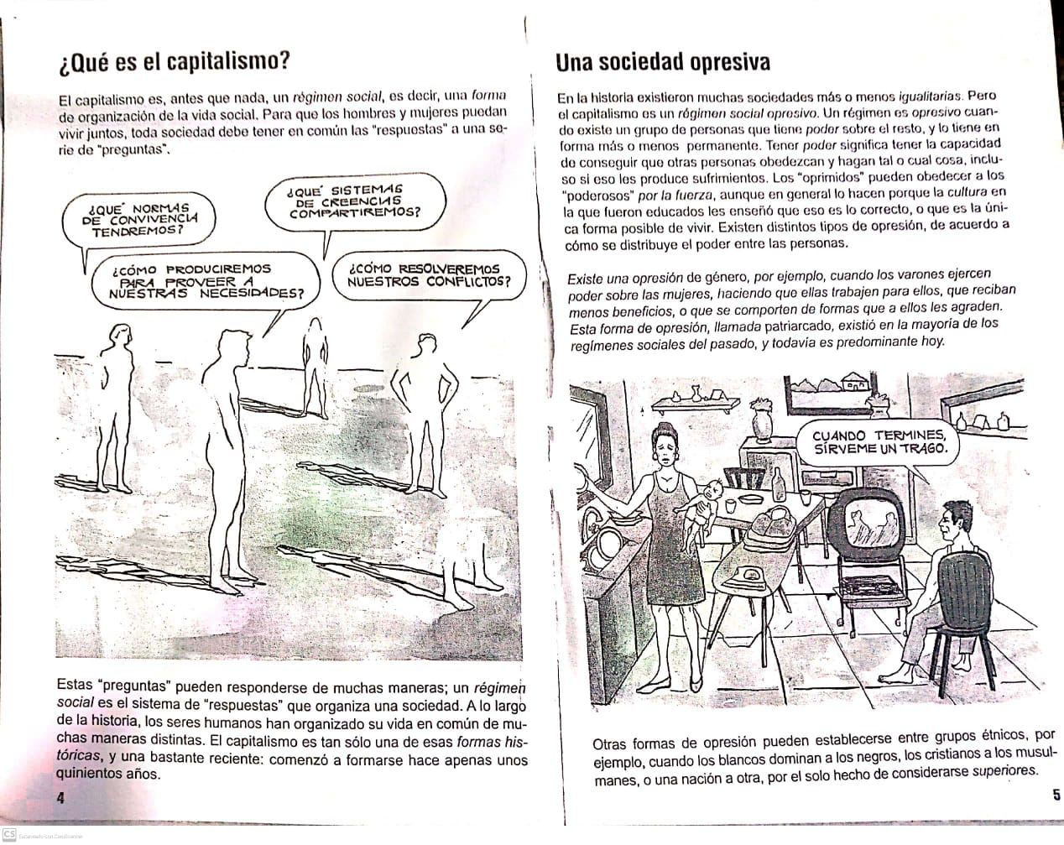
Oro y plata para Europa
La sociedad capitalista se concibió a partir de la sangre, la esclavitud y el saqueo impulsado por las potencias europeas de la época. Carlos Marx supo escribir que “Los descubrimientos de los yacimientos de oro y plata en América, la cruzada de exterminio, la esclavización de las poblaciones indígenas, forzadas a trabajar en el interior de las minas, el comienzo de la conquista y del saqueo de las indias, la conversión del continente africano en cazadero de esclavos negros, son todos hechos que señalan los albores de la era de producción capitalista (...) Las riquezas apresadas fuera de Europa por el pillaje, la esclavización y la masacre refluían hacia la metrópolis donde se transformaban en capital” “...el capitalismo aparece sudando sangre y lodo por todos sus poros...”.
El oro y la plata americanos contribuyeron a formar los primeros grandes capitales europeos, que dinamizaron la economía y detonaron la Revolución Industrial.
Así se fue gestando la sociedad capitalista. El capitalismo desplegó sus máximas posibilidades de desarrollo en los países más avanzados de la época, donde se produjeron los saltos más dinámicos en la primitiva acumulación de capital, basados esencialmente en el pillaje y la repartición del mundo.
Entre 1503 y 1660 salieron desde tierras americanas hacia España, según constancias documentadas en Sevilla y Madrid, alrededor de 200 toneladas de oro y 17 mil toneladas de plata.(…) Se generó así una división internacional del trabajo que adoptó formas de triangulación: América aportó oro, plata, materias primas y la mano de obra; África suministró la mano de obra esclava que sustituyó a los exterminados nativos americanos y Europa se llevó la parte del león, ya que produjo y comercializó los productos manufacturados a la vez que capitalizó las transacciones de los demás vértices de la triangulación.(…)
El aniquilamiento continuó, las rebeliones también
A pesar de la enorme desproporción de fuerzas, los sometidos por los conquistadores se rebelaron en innumerables oportunidades. Una de las más destacadas fue la del 4 de noviembre de 1780, liderada por José Gabriel Condorcanqui: Túpac Amaru.
Las rebeliones y masacres prácticamente abarcaron todo el continente. Tanto los nativos del lejano oeste como de los pampas reaccionaron con distintas formas de resistencia al avance incontenible sobre sus tierras. En nuestro país, tanto diaguitas, quilmes y mapuches, entre cientos de etnias, expresaron su valiente rebeldía.
En 1522, los esclavos de Diego Colón –hijo de Cristóbal- llevaron a cabo la primera sublevación que se tenga memoria, fueron derrotados y terminaron ahorcados, pero marcaron un camino.
En Brasil, numerosos esclavos huían de las explotaciones hacia la selva. Se fueron concentrando y organizando hasta llegar a constituir el reino de Palmares, en pleno Amazonas. La superficie que controlaban llegó a alcanzar un tercio del dominio portugués de la época. Durante todo el siglo XVII resistieron el acoso de expediciones holandesas y portuguesas que intentaron aniquilar a ese mal ejemplo.
En 1791, estalla una exitosa rebelión en Haití que logra abolir la esclavitud y desató la huida masiva de los blancos. Trece años después, constituyen la primera república negra de América, cuya constitución consideraba negros a todos los ciudadanos independientemente del color de su piel.
Texto completo: http://www.laizquierdadiario.com/Genocidio-saqueo-explotacion-y-lucha

Actividad 4
- A partir de la lectura del material ¿cómo definirías el concepto de revolución? ¿por qué podemos decir que el proceso industrial que se desarrolló en Europa es una revolución?
- ¿cuáles son las clases sociales que surgen con la revolución industrial? ¿qué características podemos mencionar de cada una de ellas?
- Los invitamos a ver la película Germinal, a la cual pueden acceder mediante el siguiente link: https://zoowoman.website/wp/movies/germinal-2/. Germinal es una película basada en la obra del novelista Emilio Zola, en la cual se desarrollan las luchas de la clase obrera en Francia, en pleno desarrollo industrial.
Si bien recomendamos que vean toda la película, para poder adentrarse en el contexto de los procesos de industrialización que se originaron en Europa, pedimos que centren su atención en los primeros 23 minutos.
A partir de allí contestar:
- ¿Cuáles son las condiciones de trabajo, salubridad y alimentación de la clase obrera?
- ¿cuál es el rol de la familia obrera- madre e hijos- que se quedan en la casa? ¿es la misma que la familia burguesa? ¿por qué?
- ¿cuál es la relación de la familia burguesa con la familia proletaria?
- ¿Cuál es el rol que le asigna la sociedad a las mujeres? ¿es el mismo para la mujer burguesa que para la obrera?

- ¿Cuál es la situación de la clase obrera en la actualidad? Podes ayudarte a través de la búsqueda en la web.

Textos para realizar las actividades

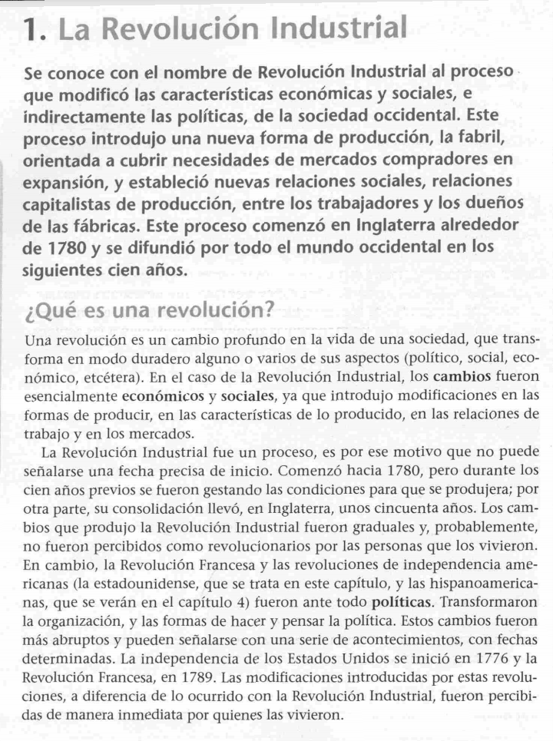
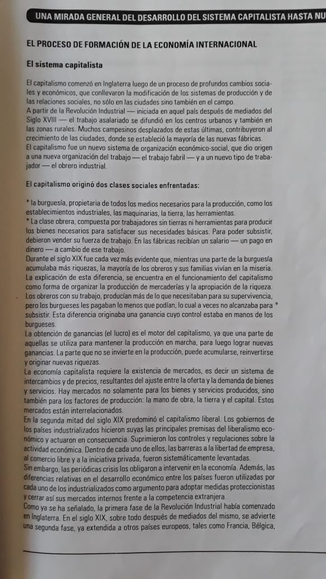

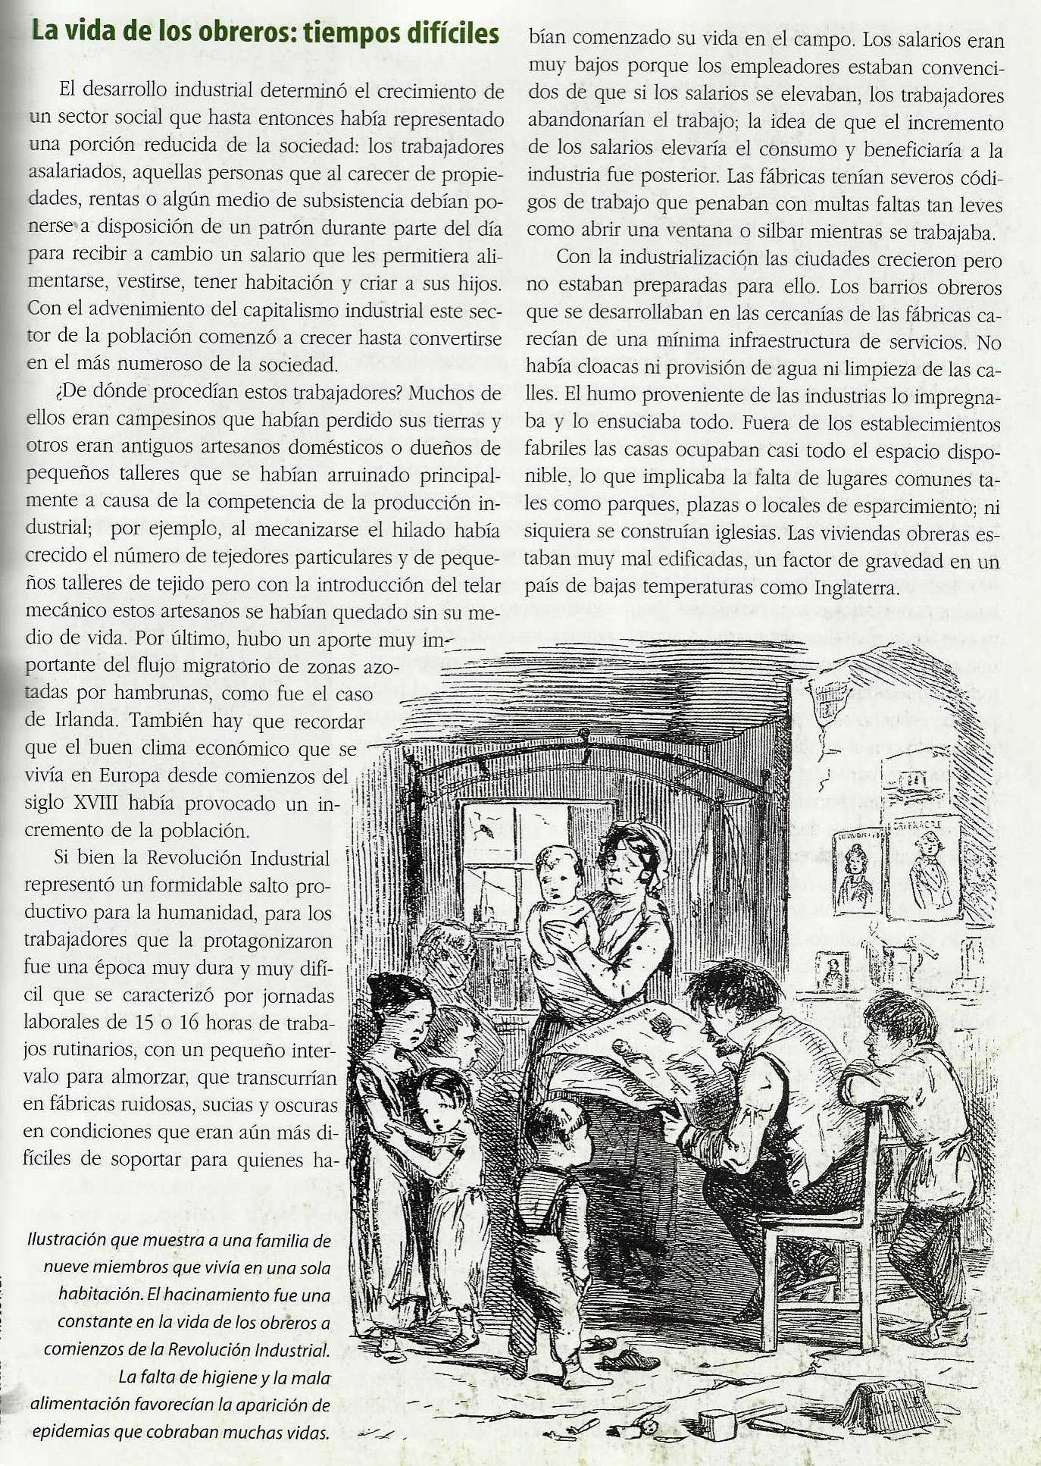

Actividad 5

Mirar atentamente el siguiente video: https://www.youtube.com/watch?v=ttdq818TGD0&ab_channel=AcademiaPlay
Responder:

- ¿Cuáles fueron las causas de la Revolución Francesa y quiénes fueron sus protagonistas?
- ¿Qué sostenían las ideas ilustradas respecto a la monarquía absoluta?
- Teniendo en cuenta el concepto de Revolución abordado en el trabajo anterior, ¿por qué lo ocurrido en Francia en 1879 puede considerarse una Revolución? ( A qué sistema social/económico puso fin?

- Lee atentamente la Declaración de los Derechos del Hombre y del Ciudadano:
https://www.conseil-constitutionnel.fr/sites/default/files/as/root/bank_mm/espagnol/es_ddhc.pdf.

¿Cuáles son las principales ideas que plantea? ¿Para quienes son los derechos que establece y a quienes deja afuera?

- Lee atentamente la Declaración de los Derechos de la Mujer y la Ciudadana
https://observadoresddhh.org/wp-content/uploads/2019/09/declaracion_derechos_mujer.pdf
¿Cuál fue la importancia de esta Declaración y por qué te parece que fue redactada? ¿Qué cuestionan?

